附件：
北京通扫码登录自考个人中心步骤说明
重要提示：北京通登录仅限L3级用户
在北京通APP“我的—》身份认证”中查看“北京通”用户等级界面，样例如下：
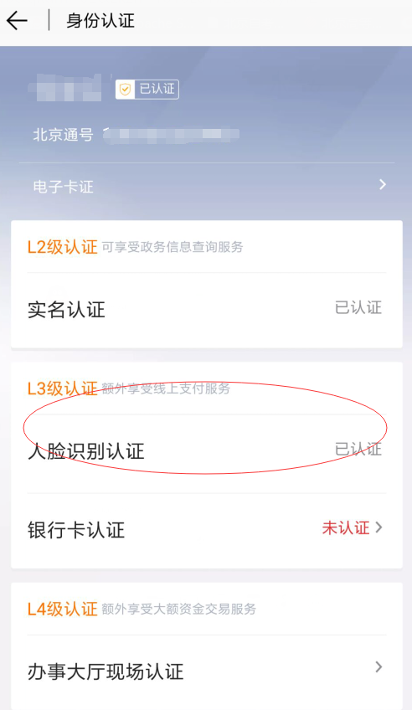

- 登录自考首页，点击开始自考；
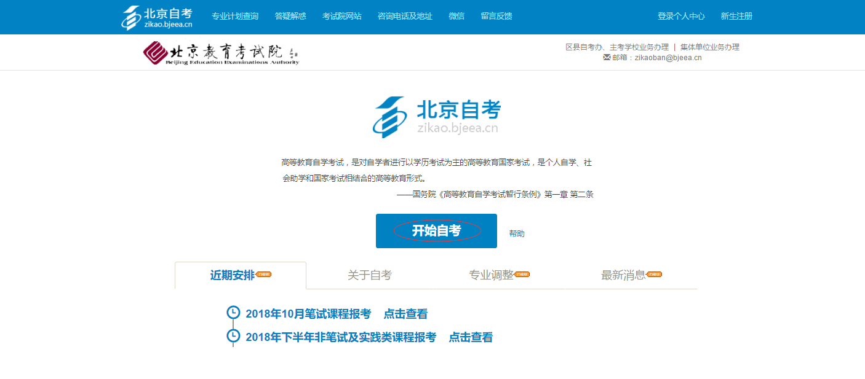
- 进入登录界面后，选择北京通登录【鼠标悬停“北京通登录”字样，提示：仅限北京通L3级用户】；
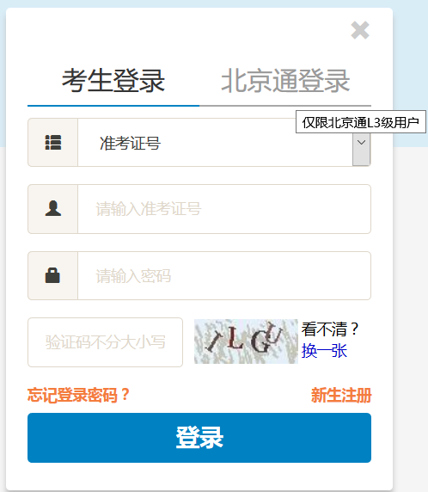

- 北京通L3级用户点击“北京通登录”，跳转到北京通扫码界面；
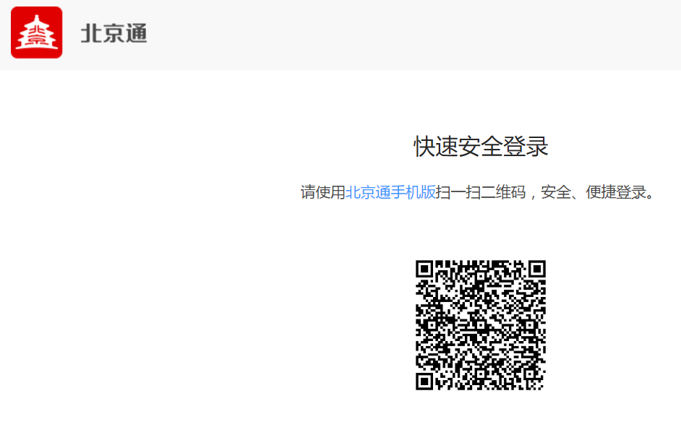

北京通L3级用户点开手机上的北京通APP，点击“扫一扫”；

- 扫码北京通二维码界面中的二维码，进入登录确认界面；
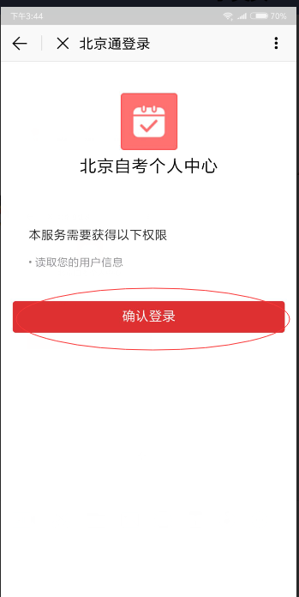

- 点击“确认登录”，进入自考个人中心，登录成功；
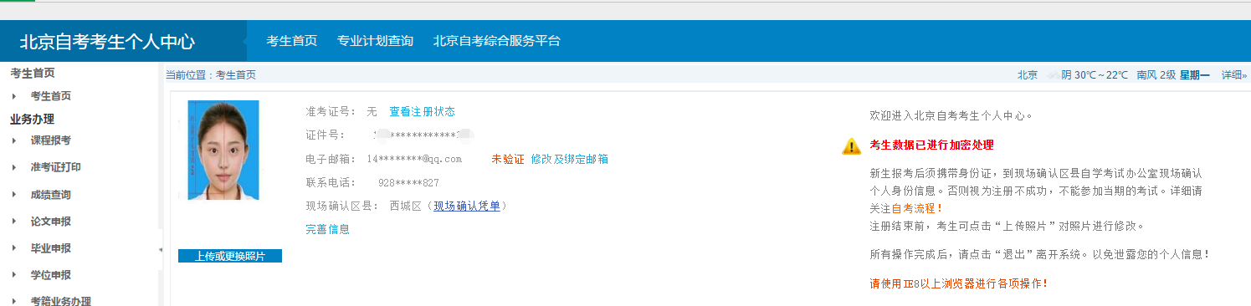

- 如您的身份证号或姓名与自考中的身份证号或姓名不一致，点击“确认登录”后，提示“登录失败，请使用准考证号密码等方式登录”；

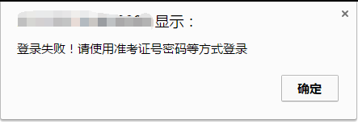

- 如果您的北京通等级未达到L3级，确认登录，提示“仅限北京通L3级用户登录或使用准考证号密码等方式登录”；

